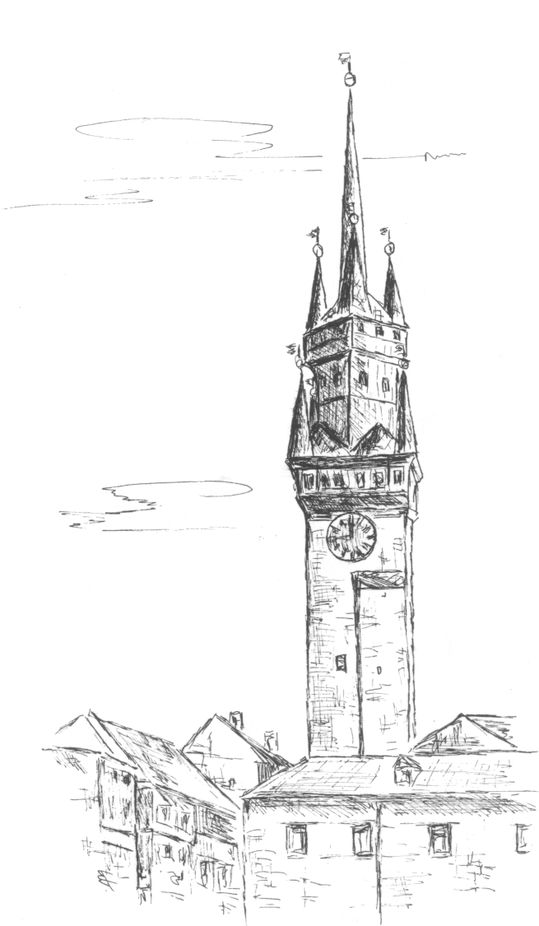
KLUB SPORTOVNÍ GYMNASTIKY
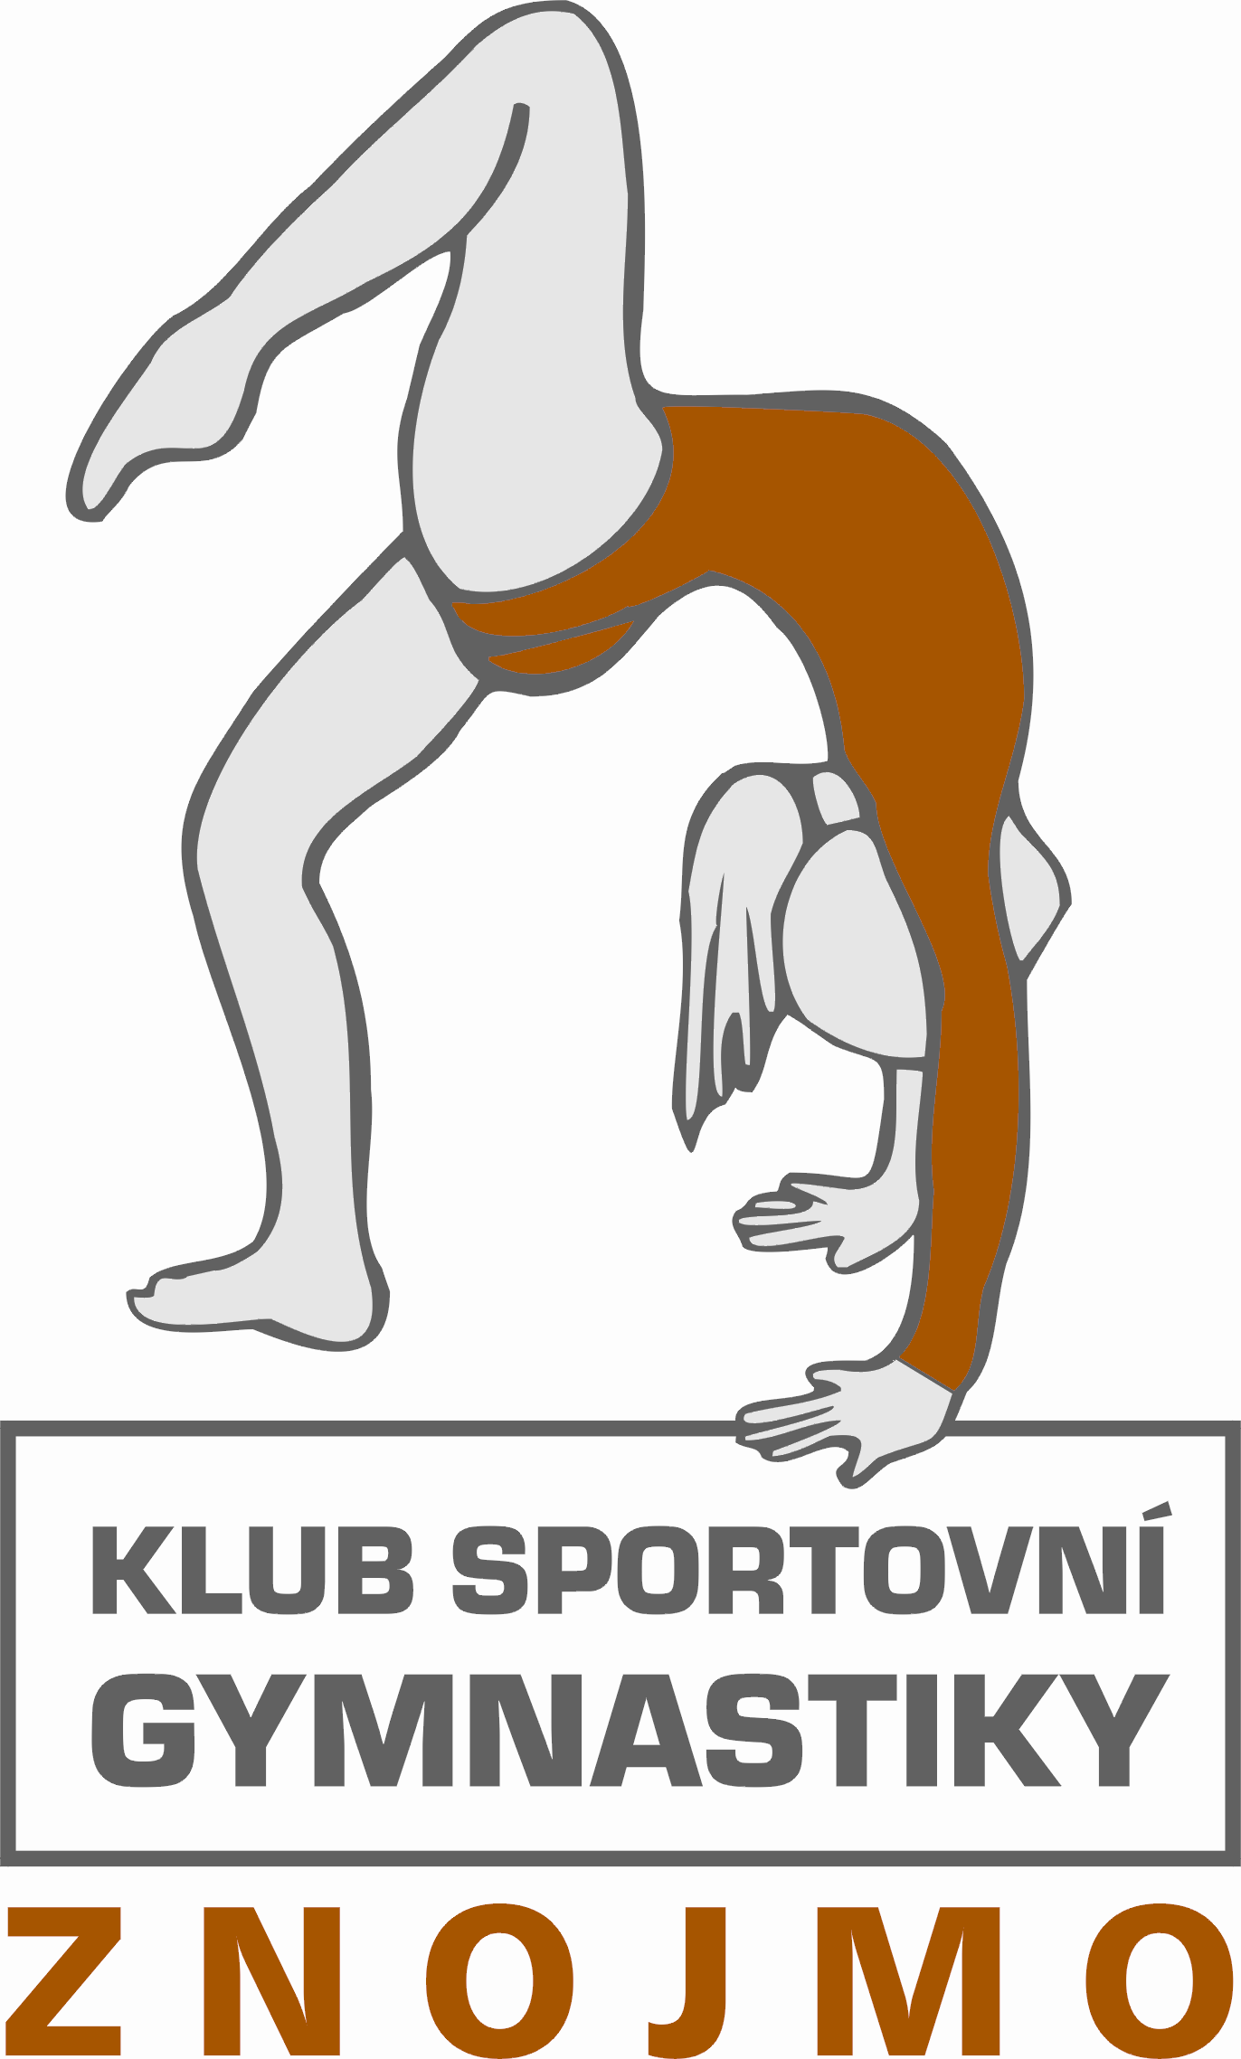
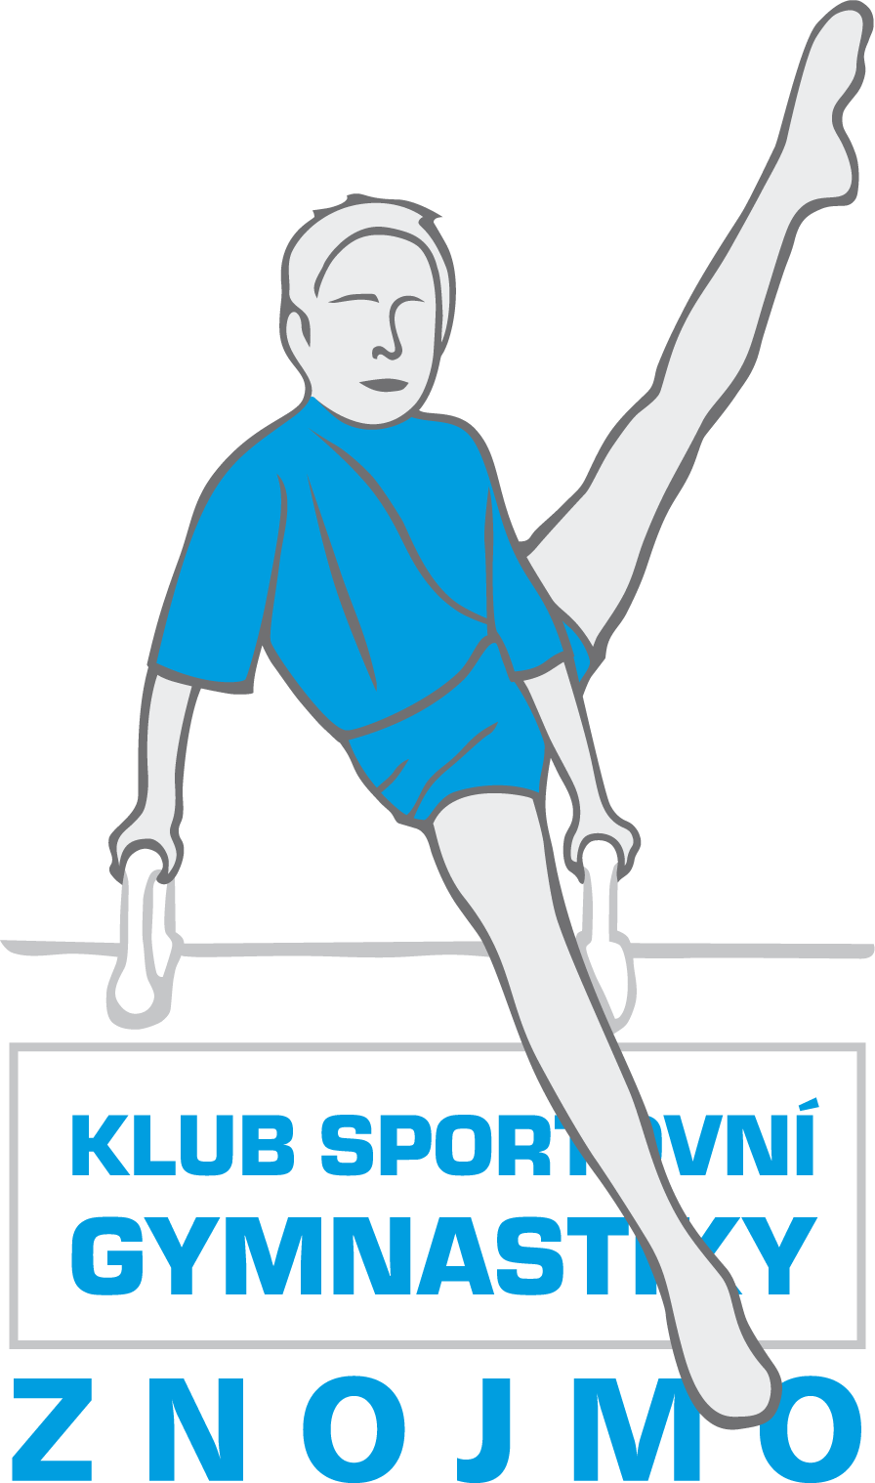
ZNOJMO

pořádá

závod žákyň a žáků ve sportovní gymnastice
ve volných sestavách

Znojmo Gym Cup 2024

aneb

ZNOJEMSKÁ KLADINKA
XXIV. ročník

Znojmo, sobota 9. listopadu 2024
ZŠ JUDr. J. Mareše Znojmo, ul. Klášterní 2
(vchod zadem přes školní dvůr)

9.30 hod. zahájení závodu



1. Pořadatel: Klub sportovní gymnastiky Znojmo, z. s.
Mgr. Ivana Křístelová – kristelovaivana@seznam.cz,
mobil 775 764 331

2. Datum: 9. listopadu 2024 - SOBOTA

3. Místo: ZŠ JUDr J. Mareše Znojmo – gymnastický sál, Klášterní 2, Znojmo
(vchod zadem přes školní dvůr)

4. Přihlášky: do 3. 11. 2024 prostřednictvím GIS (pouze pro JM kraj)

5. Podmínka účasti:
startovné 250,- Kč za závodnici, min. 1 rozhodčí, včasná přihláška, platná lékařská prohlídka, průkaz pojištěnce, všichni startují na vlastní náklady, za zdravotní stav zodpovídá vysílající složka. V PŘÍPADĚ VELKÉHO POČTU ZÁJEMCŮ SI POŘADATEL VYHRAZUJE PRÁVO OMEZIT POČET STARTUJÍCÍCH Z JEDNOHO KLUBU V DANÉ KATEGORII.

6. Losování: bude provedeno na poradě činovníků

7. Ubytování: pořadatel nezajišťuje

8. Časový pořad (bude upřesněn po uzávěrce přihlášek):

8:00 - 8.30 prezentace
8:00 volné rozcvičení I. sledu
9:00 porada trenérů a rozhodčích
9:30 závod I. sledu (závodí bez dalšího rozcvičení před nářadím)
10:30 volné rozcvičení II. sledu
11:00 předpokládané vyhlášení výsledků I. sledu
11:30 organizované rozcvičení II. sledu
12:00 závod II. sledu (závodí bez dalšího rozcvičení před nářadím)
13.30 vyhlášení výsledků II. sledu
Další bude upřesněno podle počtu přihlášených závodnic.

Závod bude probíhat současně pro 2 kategorie. Časové rozvržení kategorií bude upřesněno po uzávěrce přihlášek. Prosím kluby a zajištění dostatečného počtu rozhodčích pro hladký průběh závodu.
9. Ceny: diplom a drobné věcné ceny obdrží prvních 6 závodnic v každé kategorii

Rozpis kategorií a požadavků:

- 2018 a ml. – dvojboj:
- 2017 – dvojboj:

kladina 125 cm
rozšířená (20 cm) a podložená 60 cm duchnami:
Specifické požadavky á 0,5b.:
1. váha únožmo nebo zánožmo
2. gymn. skok
3. obrat jednonož min. 180°
4. kotoul
Prostná na páse 11 m bez hudby:
Specifické požadavky á 0,5b.:
1. váha únožmo nebo zánožmo
2. gym. skok
3. obrat jednonož min.180°
4. akrobatický prvek

Hodnocení dle pravidel FIG bez specifických srážek za skladbu,
mimo pravidla FIG platí i doplňková tabulka ZP vydání platné od 1. 1. 2022 s. 52.
Max. E = 4 prvky z 10 bodů, 3 prvky NS 2b., 2 prvky NS 4b., 1 prvek NS 6b.
Max D = PP á 0,5 b. + hodnota prvků (max.8)

- 2016 – dvojboj:
- 2015 – dvojboj:

kladina 125 cm :
Specifické požadavky á 0,5b.:
1. spojení 2 různých gymn. skoků
2. obrat jednonož min.180°/kotoul FIG
3. akro. prvek
4. akro. prvek různý od 3.
bradla:
Specifické požadavky á 0,5b.:
1. vzklopka/výmyk
2. toč vzad
3. toč vpřed
4. podmet

Hodnocení dle pravidel FIG bez specifických srážek za skladbu,
mimo pravidla FIG platí i doplňková tabulka ZP vydání platné od 1. 1. 2022 s. 52.
Max. E = 4 prvky z 10 bodů, 3 prvky NS 2b., 2 prvky NS 4b., 1 prvek NS 6b.
Max D = PP á 0,5 b. + hodnota prvků (max.8)

Další kategorie DVOJBOJ viz Závodní program ČGF PLATNÝ OD 1. 1. 2022
a příslušná strana:
- VS 3 C - viz ZP ČGF s. 13 – volný dvojboj BRADLA + KLADINA
- VS 4 C - viz ZP ČGF s. 13 – volný dvojboj BRADLA + KLADINA
- VS 5 C - viz ZP ČGF s. 13 – volný dvojboj BRADLA + KLADINA
- VS 6 C - viz ZP ČGF s. 13 – volný dvojboj BRADLA + KLADINA

Hodnocení pro všechny kategorie dle pravidel FIG 2022, ZP ženských složek platný od 1. 1. 2022 a tohoto rozpisu.

Děkujeme všem našim příznivcům a sponzorům:
Město Znojmo, Jihomoravský kraj, Česká gymnastická federace, Národní sportovní agentura, Středisko volného času, Okresní sdružení České unie sportu Znojmo, ….

Ve Znojmě dne 23. 11. 2024 Mgr. Ivana Křístelová

